組織的な大学院教育改革推進プログラム「理系の実践型女性科学者育成」

「女性先端科学者キャリア実習」参加報告書

２００９年８月２１日
専攻・講座名 複合現象科学専攻
複合情報科学講座
学年 博士後期過程 １回生
氏名 藤 田 恵

８月１０日から８月１２日までの日程で、東京工業大学、大岡山キャンパスでの数学基礎論サマースクールへの参加をしましたので報告致します。
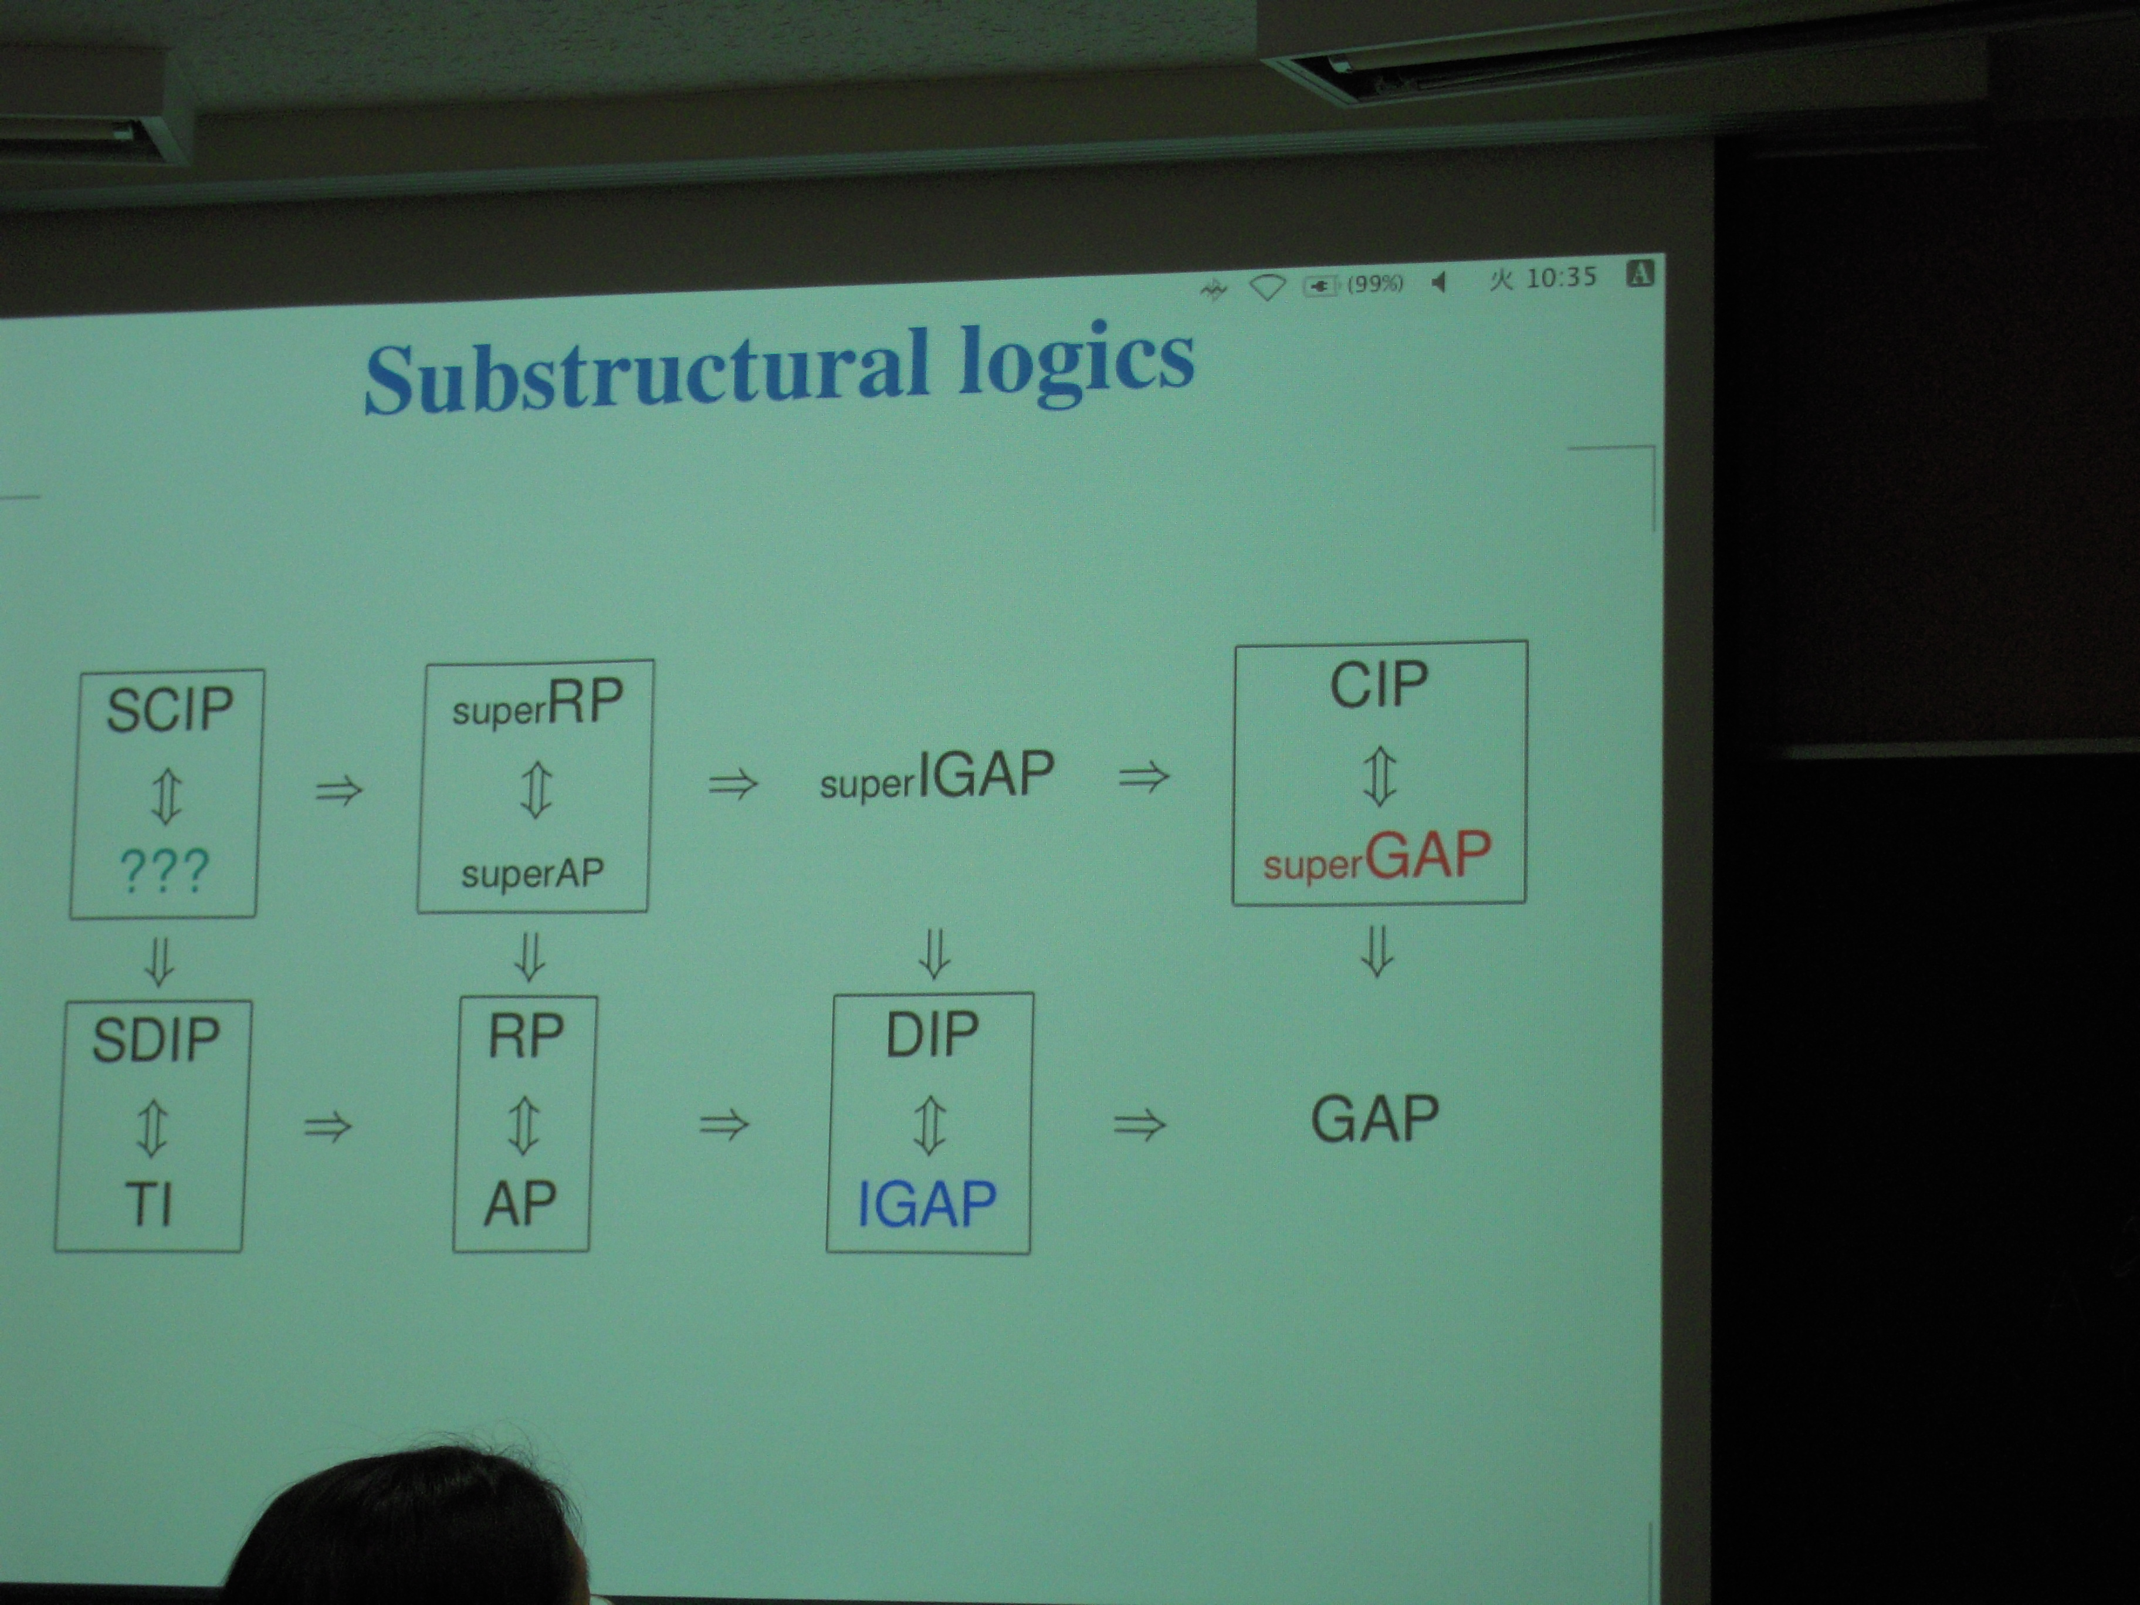
今回のサマースクールのテーマは非古典論理における代数的セマンティクスでした。
１日目が入門編で、基本的な代数の概念、非古典論理における構文論と代数の対応、また意味論と代数の対応などのお話でした。

２日目はアドバンストということで、さらに代数の詳しい話が展開されて、代数の性質にあたるInterpolationとamalgamationの関係や、様相論理における代数のお話でした。
３日目はカット除去定理を使った完備化のお話などでした。

非古典論理という題目ですが、基本的には直観主義論理を主に研究されている方々のお話で、直観主義論理は代数としてブール代数以外の代数を用いており、主にFLというシーケント計算を用いていることがわかりました。

また、２日目に私の扱っている分野である、様相論理を取り扱った代数の性質についても詳しくお話してもらいました。
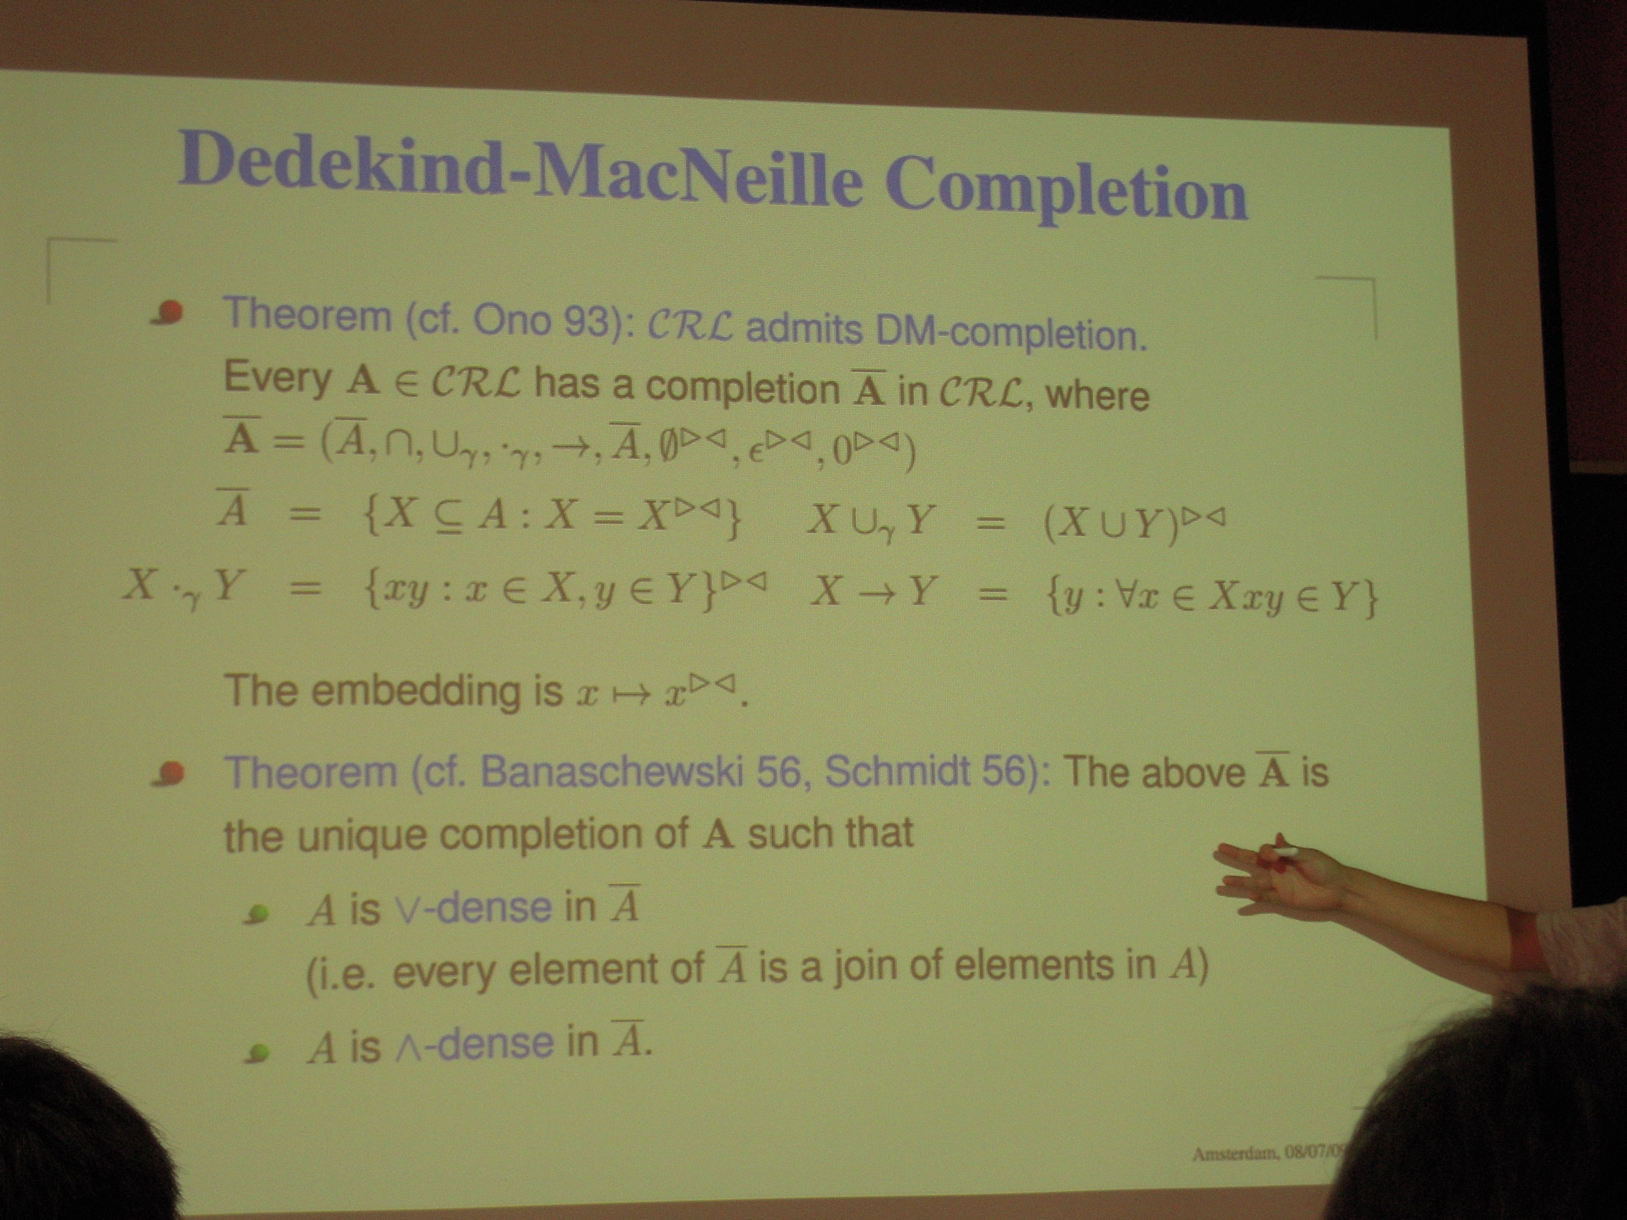
命題論理では、ブール代数を主に取り扱っており、ブール代数が計算機を取り扱う上で基本的な概念でありますが、代数の概念をより一般化し、論理と代数の関係を明確にすることで、様々な論理を統一的に扱えることが論理学の中での注目されている点であります。
この拡張が、現在私の研究室で取り扱っている、BDIロジックにおける構文論や意味論をにも応用できると考えられ、様々な事象に関するモデルを取り扱うことができるような可能性を持っています。

ただ、この道具としての論理と代数の性質をいかにして応用するべきかは今後の課題ですが、最新の論理学における考え方を見聞させていただいたのは非常に有意義なことであったと思います。
今後はこの概念を糧にして、どのようにBDIエージェントのモデル化に生かすのかを考えていきたいと思います。

